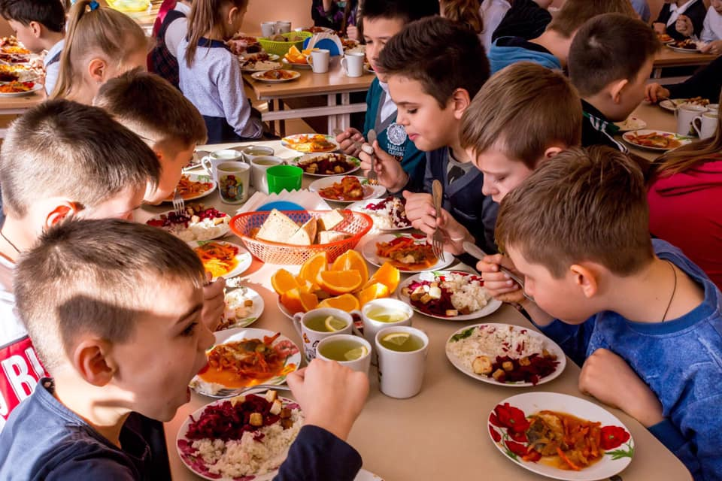

**Стратегія реформування шкільного харчування на період до 2027 року.**

Уряд своїм розпорядженням від 27.10.2023 р. №990-р схвалив Стратегію реформування шкільного харчування на період до 2027 року. Стратегія реалізується двома етапами: перший етап- 2023-2024 роки; другий етап-2025-2027 роки. На кожному етапі передбачається розроблення та виконання операційного плану реалізації Стратегії.

Ключові напрями:

- організація якісного та безпечного харчування: закупівлі та фінансування;  
  - відновлення та модернізація харчоблоків: комплексний підхід. Дотримання вимог системи НАССР;

- розвиток кадрового потенціалу;

- впровадження нових норм харчування, меню, а також формування культури здорового харчування.

Прийняття цього документу є одним з важливих кроків у процесі зміни та переформатування системи організації харчування в закладах освіти й забезпечення дітей якісною та поживною їжею.

Держпродспоживслужба виступає надійним партнером у сфері реформування шкільного харчування. Фахівці служби здійснюють контроль безпечності харчових продуктів та відповідності санітарним нормам, проводять перевірки та моніторинг постачальників послуг.

Станом на 28.02.2024 на контролі в Білоцерківському районі перебуває 167 закладів загальної середньої освіти та 98 закладів дошкільної освіти.

З метою створення належних умов харчування дітей в закладах освіти, визначених постановою Кабінету Міністрів України № 305 від 24 березня 2021 року «Про затвердження норм та Порядку організації харчування у закладах освіти та дитячих закладах оздоровлення та відпочинку», Управлінням безпечності харчових продуктів та ветеринарної медицини, державного нагляду за дотриманням санітарного законодавства Білоцерківського району проведено 13 моніторингових перевірок закладів загальної середньої освіти, з них виявлено порушень 9; та 20 закладів дошкільної освіти, з яких виявлено порушень 11. За результатами проведених заходів та виявленим порушеннях направлено листи керівникам закладів на начальникам управління освіти і науки.Станом на 28.02.2024 весняний період розглянуто та погоджено примірні чотиритижневі сезонні меню на весняний період: 138 меню для закладів загальної середньої освіти та 66 меню для закладів дошкільної освіти.

Також спеціалістами Управління проведено 6 семінарів з питань організації харчування в Сквирській, Гребінківський, Володарській, Тетіївській, Таращанській та Ковалівській територіальних громадах, навчанням охоплено-207 слухачів,.

Реалізація Стратегії реформи шкільного харчування має стати основою для формування здорового суспільства, щоб виростити дітей здоровими, щоб вони розуміли цінність збалансованого якісного харчування і значного зниження рівня неінфекційних захворювань в Україні.